|  |  |
| --- | --- |
| **Gerb-BMSTU_01** | **Министерство науки и высшего образования Российской Федерации**  **Федеральное государственное бюджетное образовательное учреждение**  **высшего образования**  **«Московский государственный технический университет**  **имени Н.Э. Баумана**  **(национальный исследовательский университет)»**  **(МГТУ им. Н.Э. Баумана)** |

**ОТЧЕТ ПО ЛАБОРАТОРНОЙ РАБОТЕ №5**

Студент: Светличная Алина Алексеевна

Группа: ИУ7 – 33Б

Проверил: Оглоблин Дмитрий Игоревич

*2021 г.*

Характеристики данного транзистора мною найдены так и не были, но максимальный Imax и Pmax у транзисторов 2T326a и 2T326b были равными, поэтому я предположила, что именно эти значения можно использовать и для моего транзистора **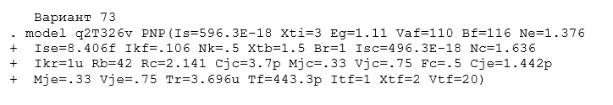**

**Эксперимент 1**

Схема эксперимента:

**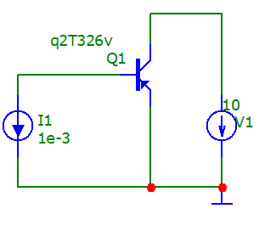**

Входная и выходная ВАХ:

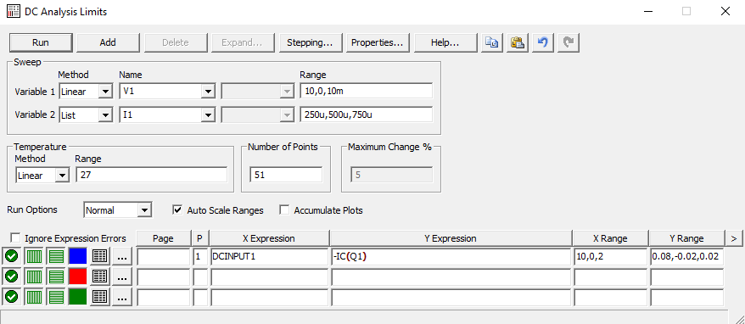

**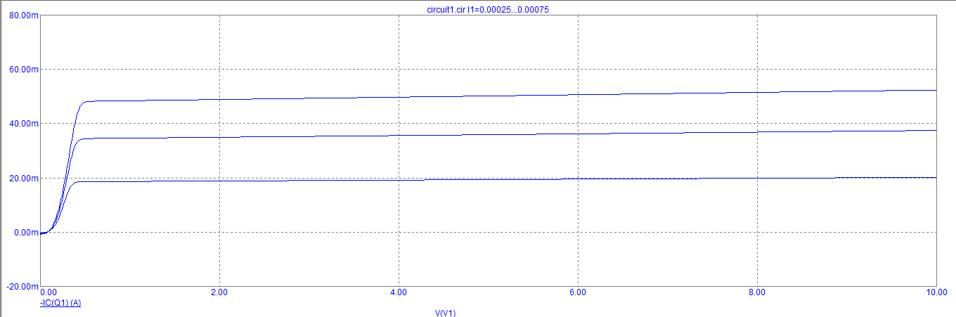**

**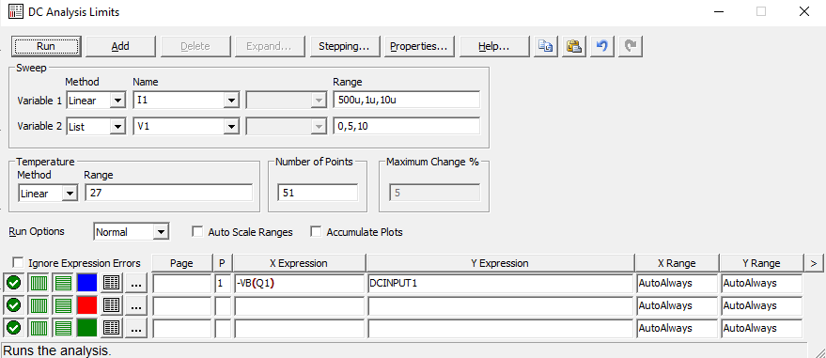**

**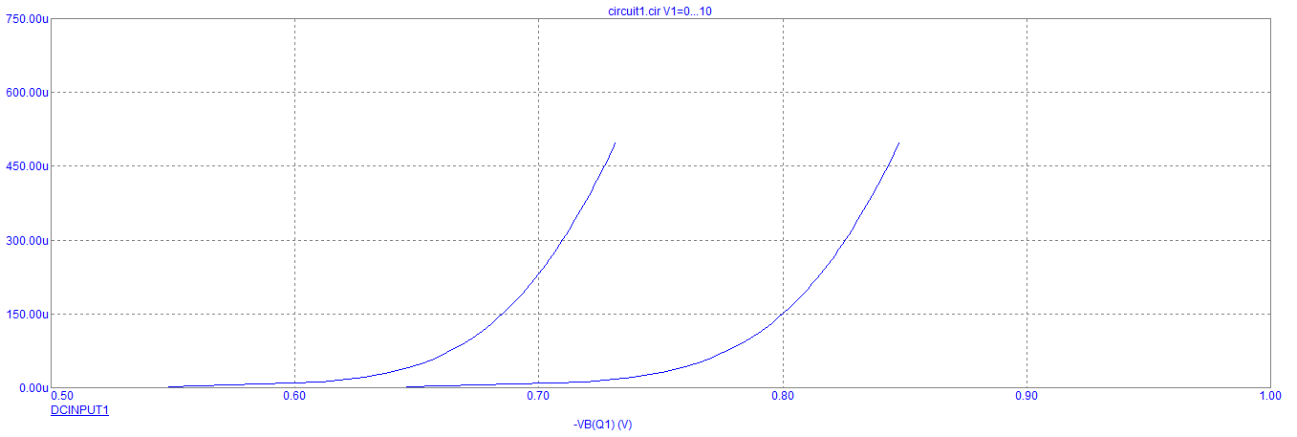**

Кривая предельно допустимой мощности, прямая максимального тока:

Pmax = 250mВт

Imax = 50mА

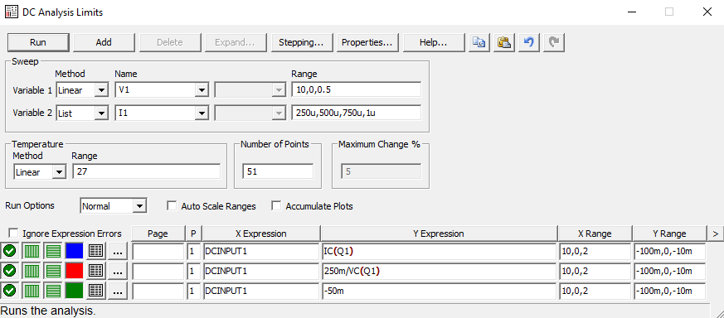

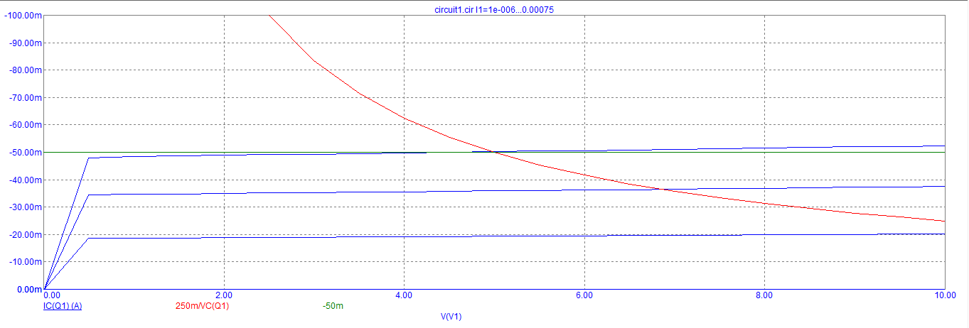

Нагрузочная прямая:

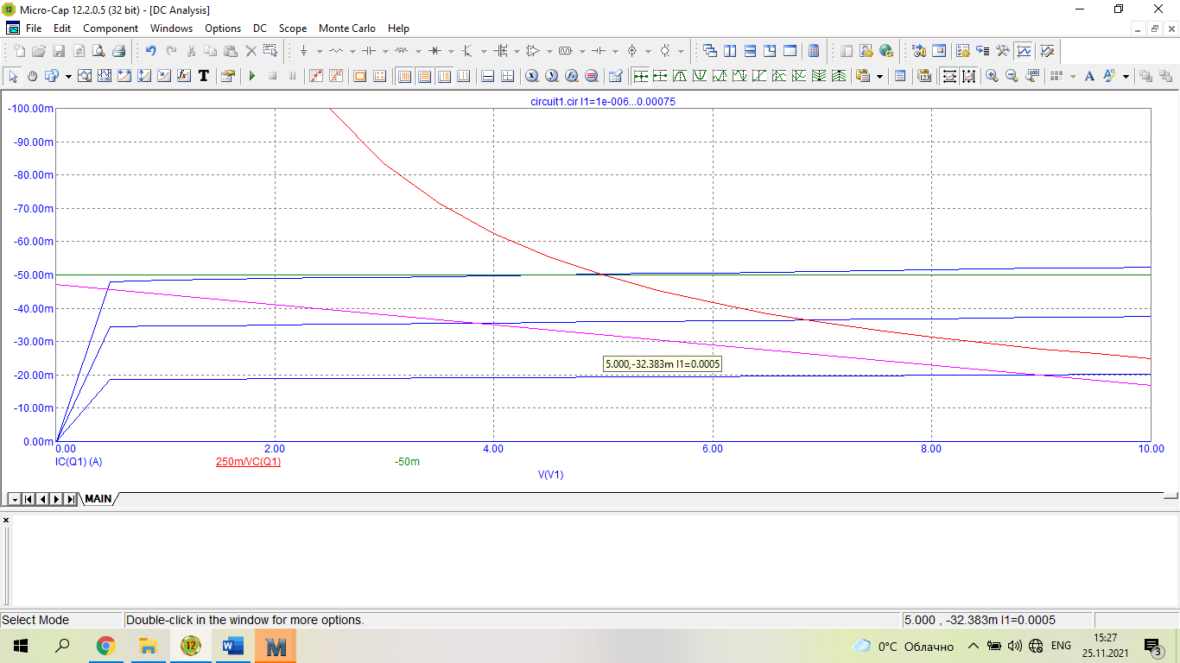

Расчеты сопротивления Rk, тока базы в рабочей точке:

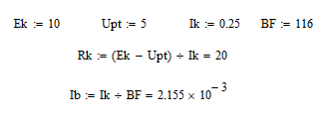

Требуемое напряжение на базе:

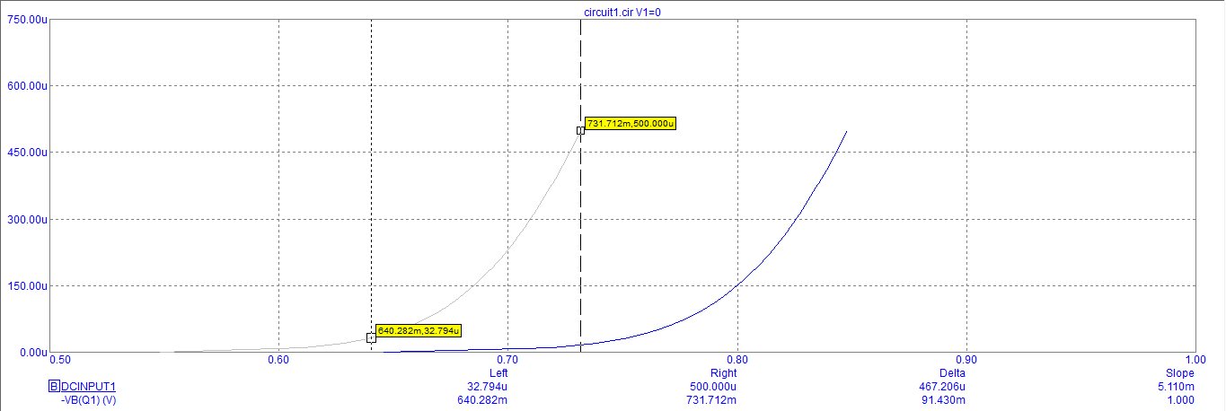

**Эксперимент 2**

Расчеты необходимых сопротивлений:

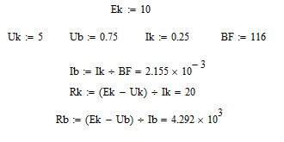

Схема установки и настройка генератора:

**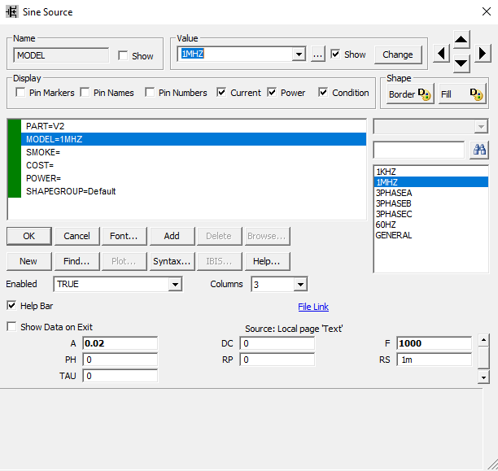**

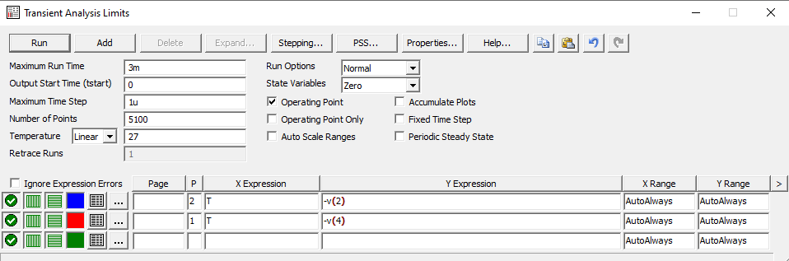

**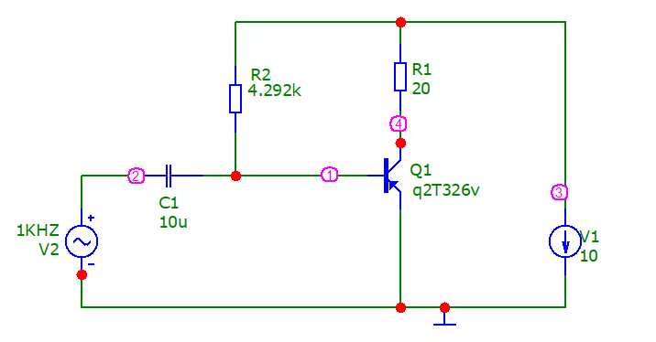**

Входной и выходной сигнал:

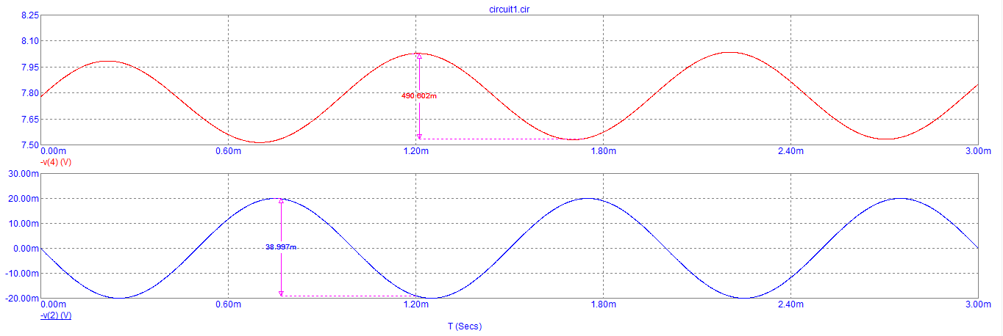

**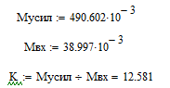**

Делитель напряжения:

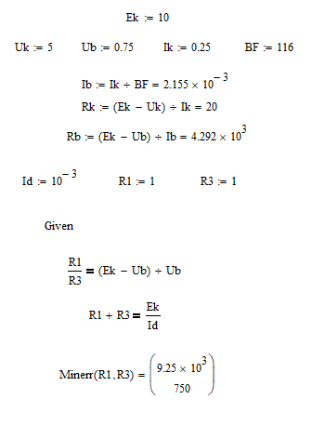

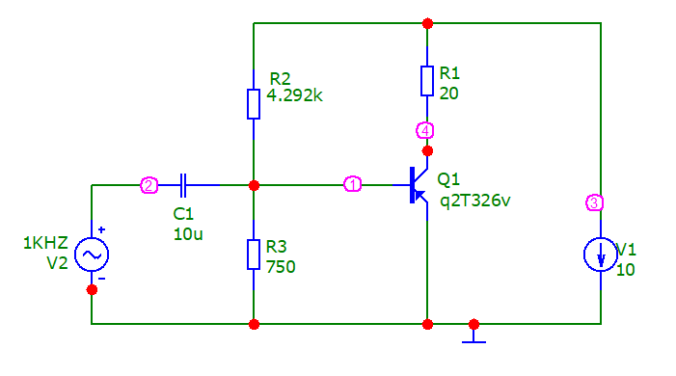

**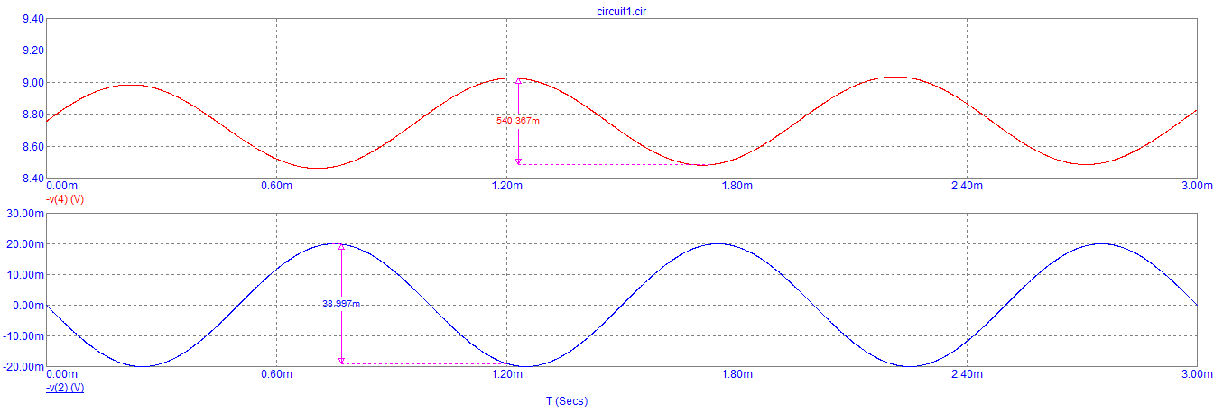**

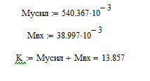

Изменение напряжения на коллекторе:

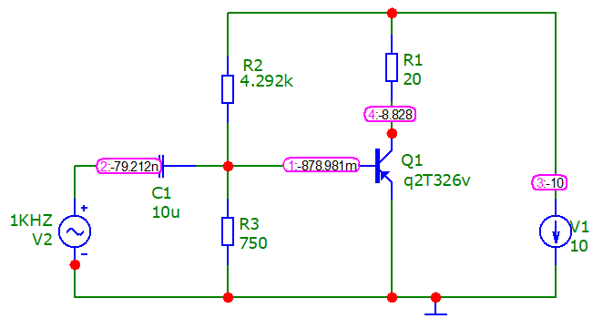

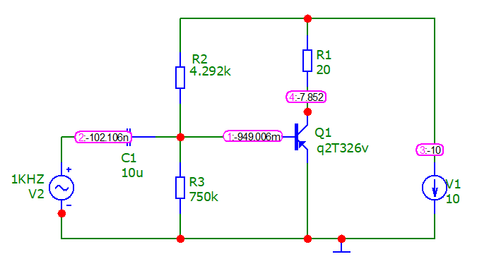



****

**Эксперимент 3**

Входная ВАХ:

**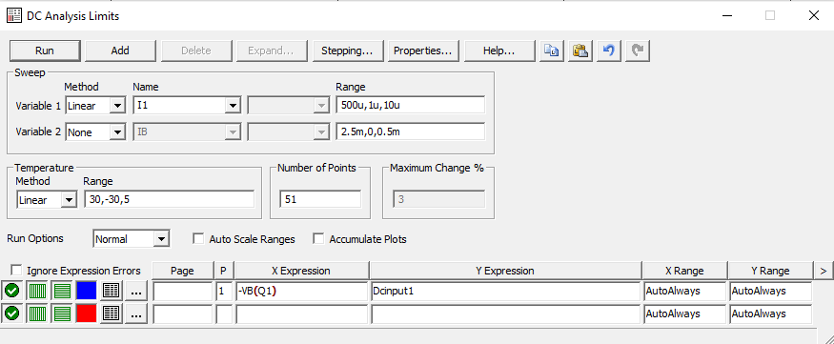**

**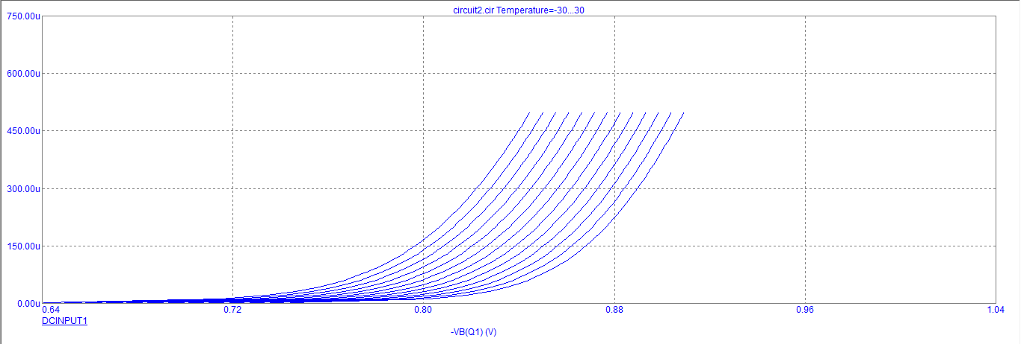**

Выходная ВАХ:

**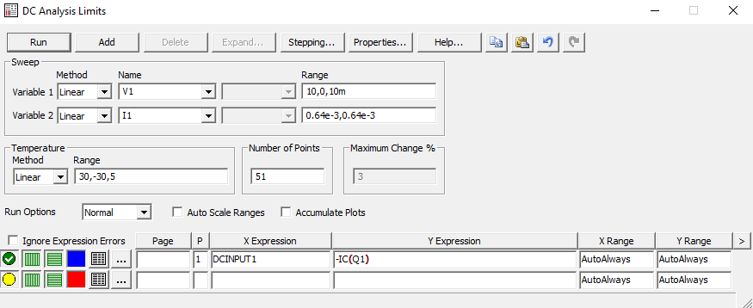**

**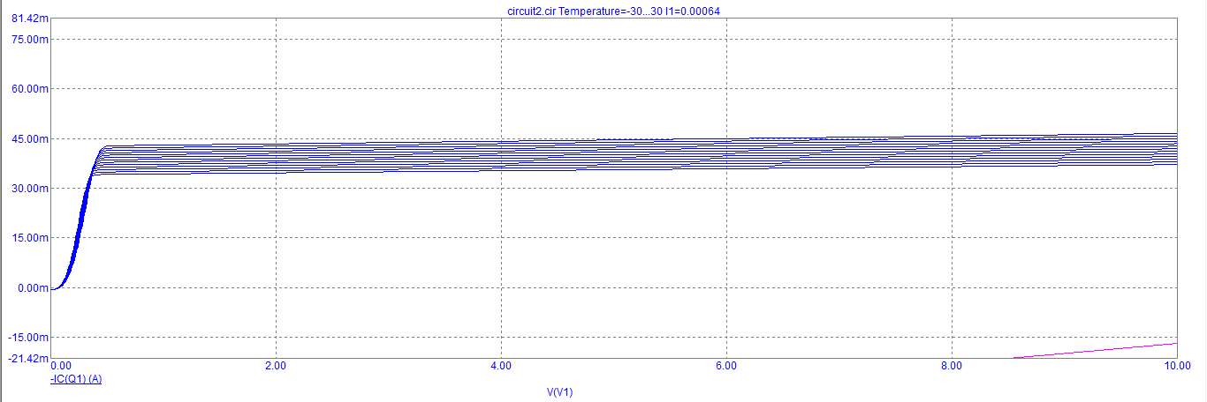**

*Вывод:* при повышении температуры увеличивается ток насыщения

Схема с делителем напряжения и без (соответственно):

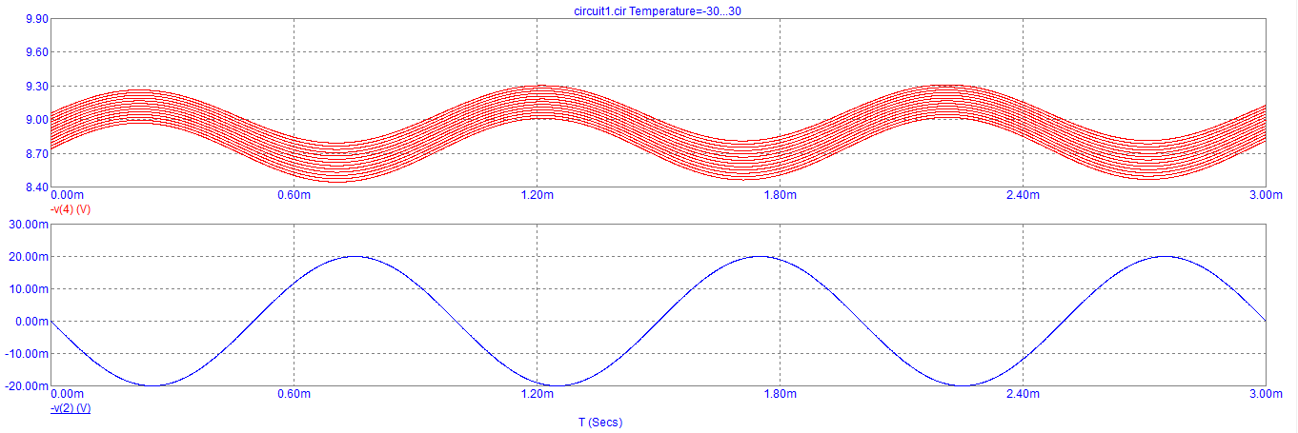

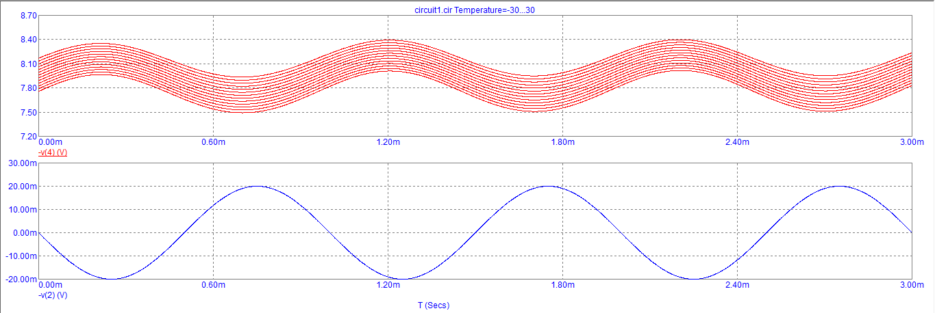

Настройка Slider:

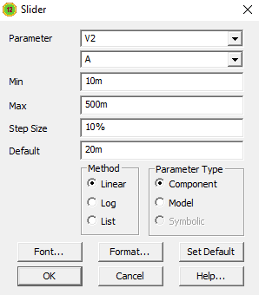

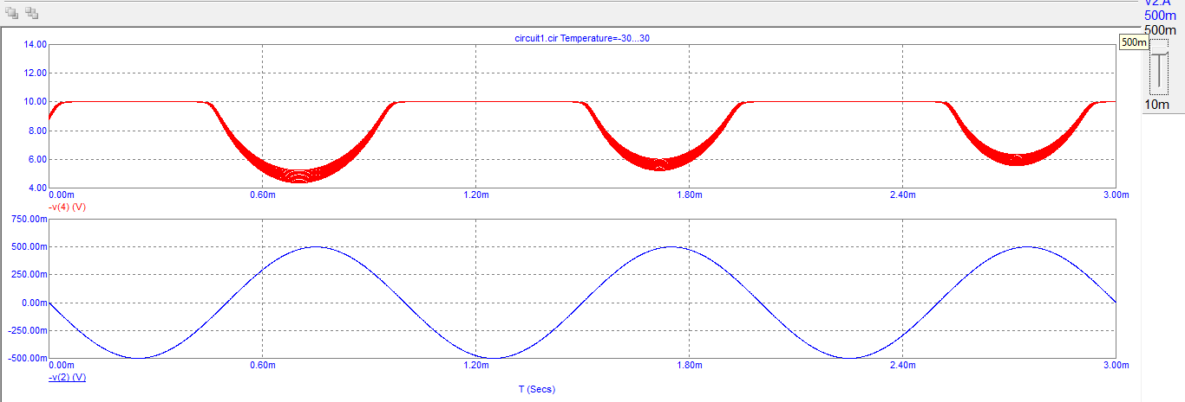

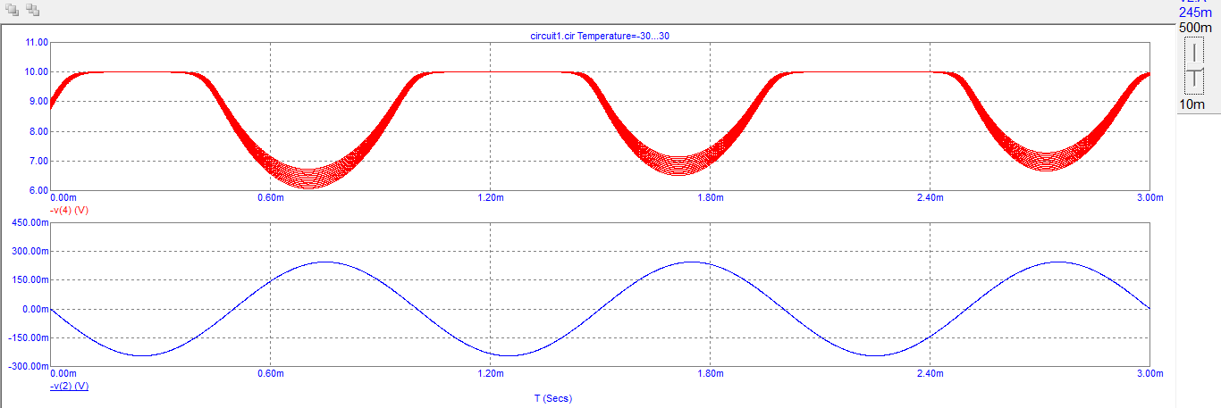

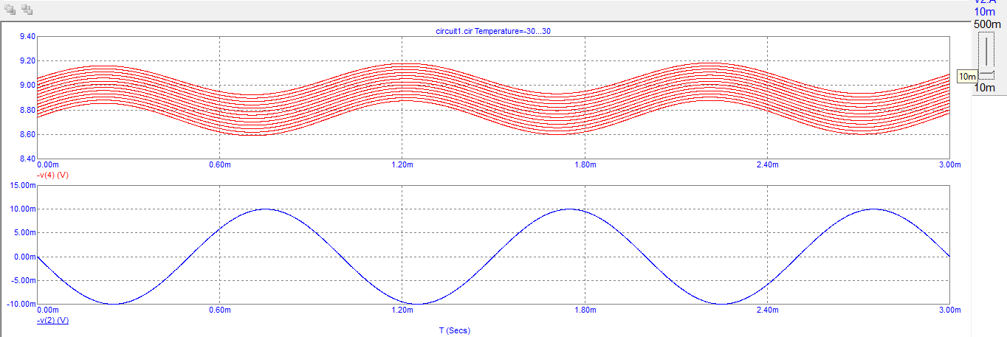

*Вывод:* с повышением Slider синусоида стремится к «квадратной», потому что предел -10 В.